Чем можно заниматься сегодня
Тема недели: «Растения и животные весной. Перелетные птицы весной»
27.04.2020
1.РАЗВИТИЕ РЕЧИ
Тема: Пересказ рассказа «Ласточка и воробей» - прочитайте рассказ ребенку. Задайте ребенку вопросы по прочитанному произведению:
- Что сделала ласточка?
- Кто увидел гнездо?
- Что сделал воробей?
- Кого позвала на помощь ласточка?
- Чем кончилась эта история?
Прочитайте этот рассказ еще раз. Предложите ребенку самостоятельно пересказать рассказ. При затруднении помогите ребенку. Похвалите ребенка.

Пальчиковая гимнастика «Скворечник»
Скворец в скворечнике живет – (Пальцы обеих рук касаются друг друга, кисти параллельно)
И песню звонкую поет.- (Пальцы сжаты в кулак, а большой и указательный пальцы вытянуты, соединяются и рассоединяются)
Птицы прилетают.
С наступлением весны,
Птицы прилетают.
(Пальцы обеих рук расставляем, большие пальцы соединяем, остальными машем, как крыльями)
Возвращаются скворцы,
Работяги и певцы.- (Пальцы рук сжимаем в кулаки и разжимаем)
А грачи у лужицы – (Ладони соединяем вместе чашечкой)
Шумной стайкой кружатся. – (Круговые движения кулачками рук)
Журавли летят торопятся, - (Пальцы обеих рук расставляем, большие пальцы соединяем, остальными машем, как крыльями)
А малиновка и дрозд,
Занялись устройством гнезд. – (Пальцы рук соединяем в замок, ладони открыты)

Рассмотрите с ребенком энциклопедии на тему «Перелетные птицы»
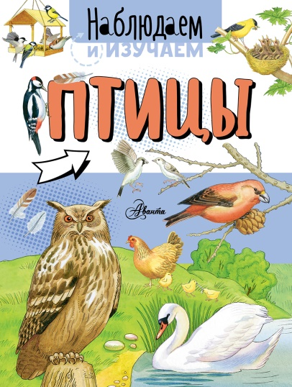
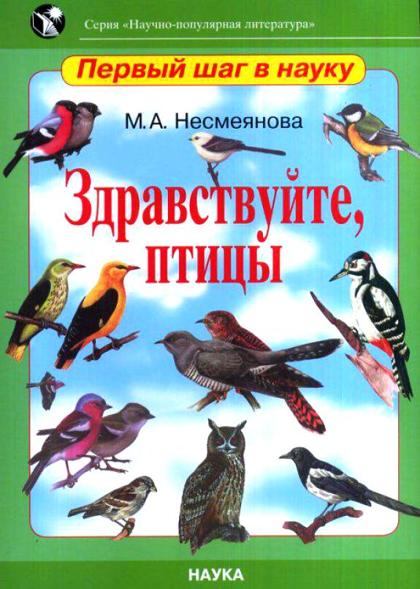

Поиграйте в игры:
«Один – много» (множественное число): одна ласточка – много ласточек, один скворец – много скворцов и т.д.

«Подбери слова-действия»
Сделайте вместе с ребенком птичку из бумаги и нарисуйте гнездо.
Поиграйте в такую игру: птичка к гнезду (что сделала?) …подлетела.
Птичка из гнезда (что сделала?) …улетела; вылетела.
Птичка в гнездо (что сделала?)…залетела; влетела; прилетела.

2.СОЦИОКУЛЬТУРНЫЕ ИСТОКИ
Тема: Чтение сказки А.С. Пушкин «Сказка о царе Салтане, о сыне его славном и могучем богатыре князе Гвидоне Салтановиче и о прекрасной царевне Лебеди»» - начните читать сказку, обсудите прочитанное.
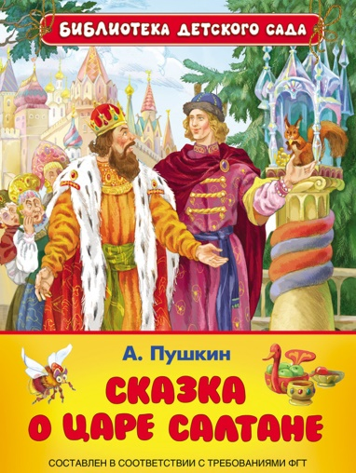
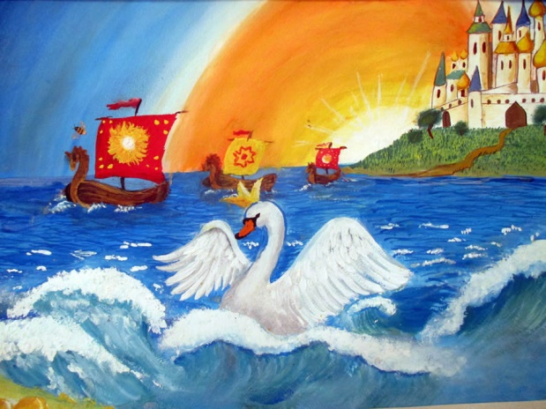

28.04.2020
1. ИЗОБРАЗИТЕЛЬНАЯ ДЕЯТЕЛЬНОСТЬ (РИСОВАНИЕ)
Тема: «Поляна одуванчиков» - предложите ребенку самостоятельно нарисовать одуванчики простым карандашом, а потом раскрасить гуашью или акварелью. При затруднении помогите ребенку, покажите фотографии, рисунки, схемы. Похвалите ребенка.
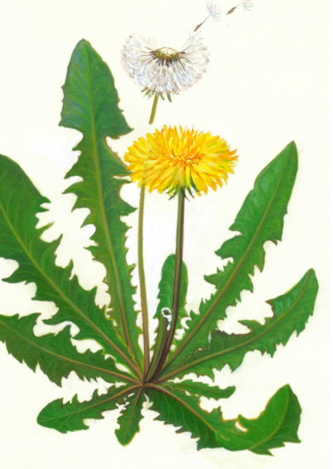
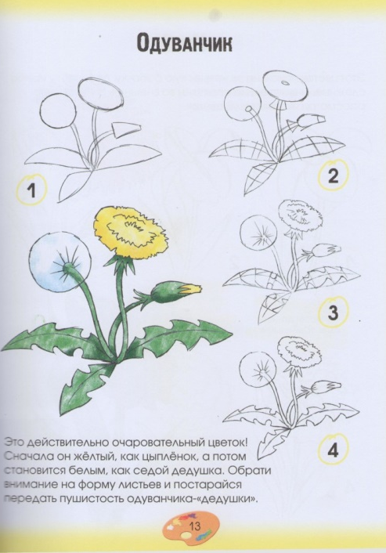

2. ЭКОЛОГИЧЕСКОЕ ЗАНЯТИЕ
Тема: «Первоцветы» - познакомьте ребенка с первоцветами (подснежник, ландыш, мать и мачеха, одуванчик). Обратите на красоту этих прекрасных цветов, объясните, что некоторые из них занесены в Красную книгу России.

Рассмотрите книги, энциклопедии, иллюстрации по теме «Первоцветы»
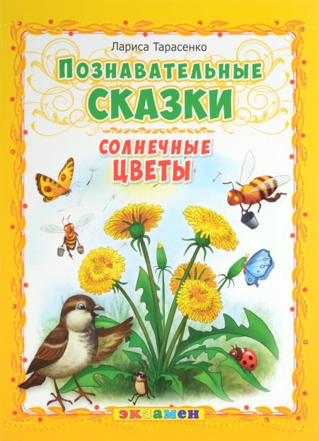
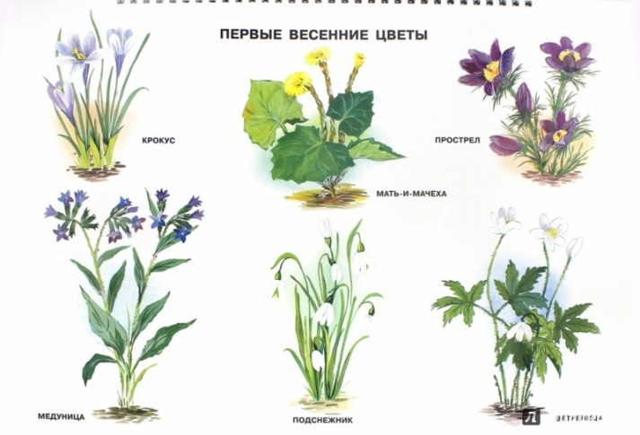

Выучите с ребенком стихотворение:
«Первоцветы»
Как прекрасны первоцветы,
Как они милы, просты.
В них так много солнца, света
И неброской красоты.
Первовестниками лета
После зимней суеты
Появились первоцветы,
Значит, сбудутся мечты.

29.04.2020
1. ХУДОЖЕСТВЕННЫЙ ТРУД
Тема: «Первоцветы» - вспомните с ребенком, какие первоцветы он знает. Рассмотрите фотографии, рисунки подснежников. Предложите ребенку по трафарету, обвести нужные части простым карандашом, потом вырезать (напомните правила работы с ножницами). Предложите ребенку самостоятельно приклеить подснежники. При затруднении помогите. Похвалите ребенка.
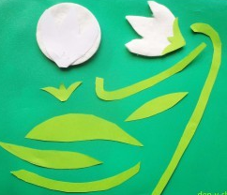

Прочитайте ребенку стихотворение
П. Соловьевой «Подснежник»:
В лесу, где березки столпились гурьбой,
Подснежника глянул глазок голубой.
Сперва понемножку
Зеленую выставил ножку,
Потом потянулся из всех своих маленьких сил,
И тихо спросил:
«Я вижу, погода тепла и ясна;
Скажите, ведь правда, что это весна?»

2. ФИЗИЧЕСКАЯ КУЛЬТУРА
Покажите ребенку, как правильно ухаживать за чистотой лица и рук - прививайте ребенку стойкие культурно - гигиенические навыки.
Продолжайте выполнять утреннюю гимнастику.
30.04.2020
1. РАЗВИТИЕ МАТЕМАТИЧЕСКИХ ПРЕДСТАВЛЕНИЙ
Поиграйте с ребенком в игры на ориентировку в пространстве (справа, слева, между); закрепите умения пользоваться знаками « < », « > », « = ». Предложите ребенку выполнить графический диктант.

Поиграем: Игра «Найди игрушку» - в игре закрепите понятия (справа, слева, между)
Для игры выберите любую маленькую игрушку.
Ход игры: ребенку сообщите, что вы спрятали игрушку. Объясните, ребенку чтобы найти игрушку, нужно внимательно слушать «подсказки» (инструкции) и следовать им (инструкция – на столе между карандашом и тетрадкой возьми игрушку). После того, как ребенок найдет нужную игрушку, он должен сам рассказать, где нашел ее.

Предложите ребенку расставить нужные знаки - «<», «>», «=».
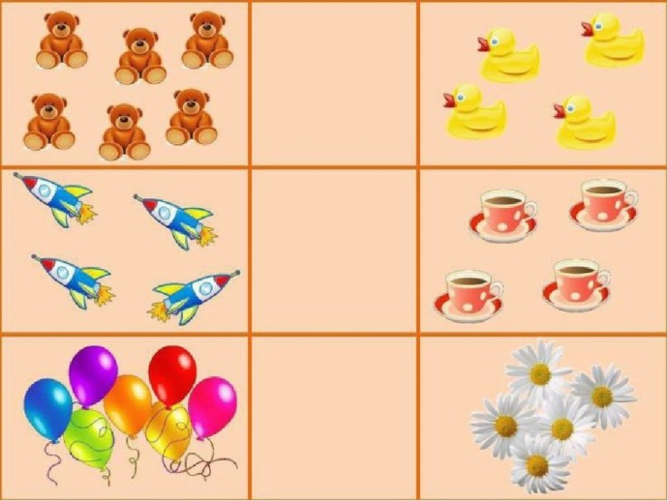

Работа в тетрадях (графический диктант)

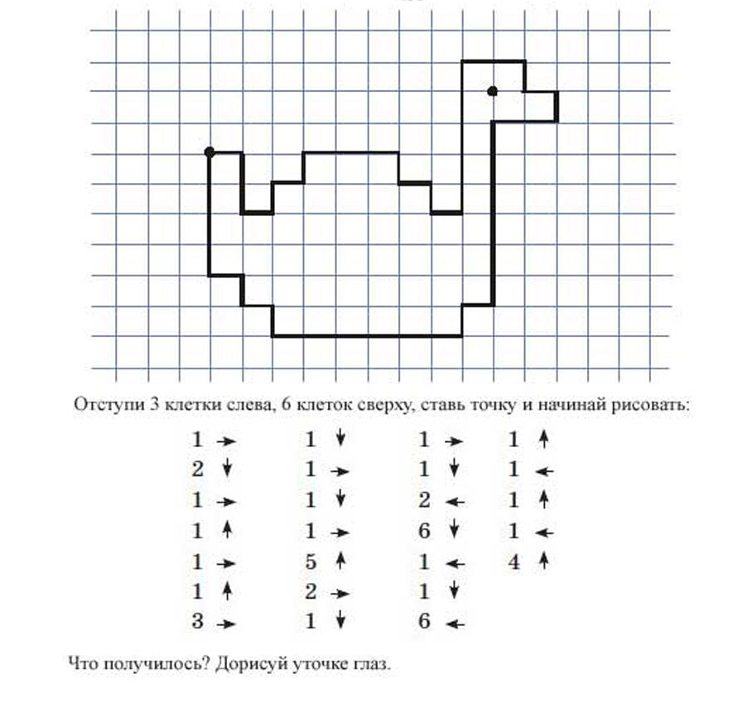

2. ИЗОБРАЗИТЕЛЬНАЯ ДЕЯТЕЛЬНОСТЬ (АППЛТКАЦИЯ)
Тема: «Птицы весной» - напомните ребенку, как работать ножницами. Покажите как из геометрических фигур можно выложить птицу. Помогите ребенку оформить композицию. Похвалите ребенка.

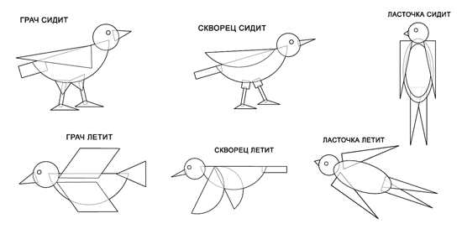
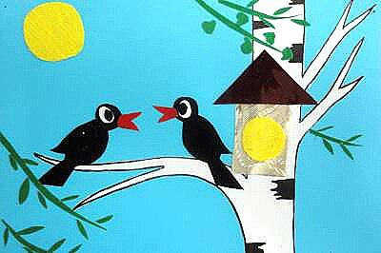

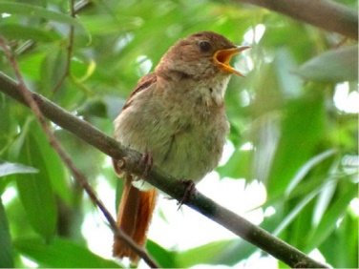
Отгадайте загадки:
Кто без нот и без свирели
Лучше всех выводит трели,
Голосистее, нежней?
Кто же это? …
(Соловей)

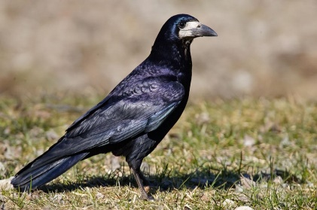
Верный страж и друг полей,
Первый вестник теплых дней.
Всех перелетных птиц черней,
чистит пашню от червей.
(грач)

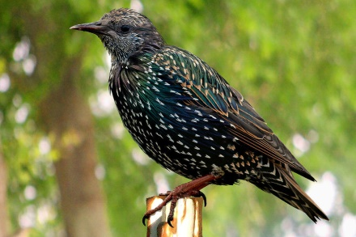
На шесте - веселый дом
С круглым маленьким окном.
Чтоб уснули дети,
Дом качает ветер.
На крыльце поет отец -
Он и летчик, и певец.
(скворец)
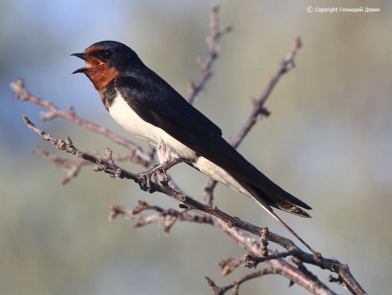
Прилетает к нам с теплом,
Путь проделав длинный.
Лепит домик под окном
Из травы и глины.
(ласточка)

